UNIVERSIDADE POSITIVO
ENGENHARIA DE SOFTWARE E SISTEMAS DE INFORMAÇÃO
DESENVOLVIMENTO FRONT-END PARA WEB

DANIEL RIBEIRO DA COSTA
LUCAS MARKOVICZ COSTA

SITE INSTITUCIONAL DA ESCOLA EVOLUÇÃO:
documentação do projeto front-end para web

CURITIBA
2026
DANIEL RIBEIRO DA COSTA
LUCAS MARKOVICZ COSTA

SITE INSTITUCIONAL DA ESCOLA EVOLUÇÃO:
documentação do projeto front-end para web

Documentação do projeto apresentada à disciplina de Desenvolvimento Front-End para Web (DFEW.08), dos cursos de Engenharia de Software e de Sistemas de Informação, turno noturno, da Universidade Positivo, como requisito parcial de avaliação.

Professor: Fabricio Olivo.

Daniel Ribeiro da Costa – Engenharia de Software – RGCM 47282487
Lucas Markovicz Costa – Sistemas de Informação – RGCM 47454547

CURITIBA
2026

SUMÁRIO
1 INTRODUÇÃO
2 TEMA E OBJETIVOS DO SITE
2.1 Tema
2.2 Objetivo geral
2.3 Objetivos específicos
3 FERRAMENTAS E RECURSOS UTILIZADOS
4 LINGUAGENS E TECNOLOGIAS
5 SITES DE REFERÊNCIA E FONTES DE CONTEÚDO
6 DIVISÃO DE TAREFAS
7 DIFICULDADES ENCONTRADAS
8 EXPERIÊNCIA DO USUÁRIO (UX)
9 INTERFACE DO USUÁRIO (UI)
9.1 Estrutura das páginas
9.2 Componentes reutilizáveis
9.3 Responsividade
10 USABILIDADE
11 PALETA DE CORES
12 TIPOGRAFIA
13 ESTRUTURA DE PASTAS E MAPA DO SITE
13.1 Estrutura de pastas
13.2 Mapa do site
14 TELAS DESENVOLVIDAS
15 APLICAÇÕES DE JAVASCRIPT
15.1 Menu responsivo das páginas em CSS puro
15.2 Formulário de contato com localStorage
15.3 Estruturas básicas de programação
16 ATENDIMENTO AOS REQUISITOS
17 CONSIDERAÇÕES FINAIS
REFERÊNCIAS

1 INTRODUÇÃO
Este documento descreve o desenvolvimento do site institucional da Escola Evolução, instituição de Educação Infantil e Ensino Fundamental localizada no bairro Parque da Fonte, em São José dos Pinhais (PR). O projeto foi realizado na disciplina de Desenvolvimento Front-End para Web, com o objetivo de aplicar na prática os conteúdos estudados em sala: HTML5 semântico, CSS3, JavaScript puro e o framework Bootstrap.
O site possui dez páginas navegáveis entre si, interface responsiva para celulares, tablets e computadores, e funciona totalmente offline a partir do arquivo index.html. Ao longo deste documento são apresentados o tema e os objetivos do site, as ferramentas e linguagens utilizadas, os sites de referência, a divisão de tarefas, as dificuldades encontradas, os estudos de experiência do usuário (UX), interface do usuário (UI) e usabilidade, a paleta de cores, a tipografia, o mapa do site, as telas desenvolvidas e as aplicações de JavaScript.
O código-fonte do projeto está disponível publicamente no GitHub: https://github.com/Dev-daniel-01/Escola_Evolucao_Trabalho_faculdade-Desenvolvimento-Web.git.

2 TEMA E OBJETIVOS DO SITE

2.1 Tema
O tema escolhido foi a Escola Evolução, fundada em 2003 por duas educadoras que perceberam a falta de escolas particulares na região do Afonso Pena. Em 2004, a escola iniciou seu primeiro ano letivo com cerca de 70 crianças de 1 a 5 anos e, a pedido das famílias, ampliou sua atuação para o Ensino Fundamental. Hoje, com mais de 20 anos de história, a escola oferece Educação Infantil (Maternal I ao Jardim III), Ensino Fundamental I e Ensino Fundamental II, com diferenciais como inglês, espanhol, robótica e programação.
A escolha do tema se deu pela possibilidade de desenvolver um site real para uma instituição da comunidade. A escola autorizou o uso de suas imagens, fotografias, logotipos e demais materiais visuais neste trabalho.

2.2 Objetivo geral
Desenvolver um site institucional responsivo para a Escola Evolução, que apresente a escola de forma clara e organizada às famílias e facilite o contato e o processo de matrícula.

2.3 Objetivos específicos
- Apresentar a história, a missão e os valores da escola.
- Divulgar os segmentos de ensino, os diferenciais, as atividades e a estrutura física.
- Reunir os eventos da escola e conteúdos multimídia (vídeo e áudio).
- Orientar as famílias sobre o processo de matrícula e os documentos necessários.
- Oferecer um formulário de contato com validação e armazenamento local das mensagens.
- Garantir boa visualização em celulares e computadores.

3 FERRAMENTAS E RECURSOS UTILIZADOS
As ferramentas e os recursos de apoio utilizados no desenvolvimento estão listados no Quadro 1.
Quadro 1 – Ferramentas e recursos utilizados
Ferramenta | Uso no projeto
Visual Studio Code | Editor de código usado para escrever os arquivos HTML, CSS e JavaScript.
Git e GitHub | Controle de versão e publicação pública do projeto.
Bootstrap 5.3.3 | Framework CSS usado em oito páginas (menus, botões, formulários, alertas, cards e grid). Os arquivos foram salvos na pasta do projeto para funcionar offline.
Microsoft Edge e Google Chrome | Testes das páginas e das larguras de tela com as ferramentas de desenvolvedor (F12).
FFmpeg | Extração do áudio a partir do vídeo da apresentação de encerramento de 2025.
Claude (Anthropic) | Assistente de inteligência artificial usado como apoio na pesquisa de conteúdo, na organização do código e na revisão da documentação.
MDN Web Docs e W3Schools | Consulta da documentação de HTML, CSS e JavaScript.
Microsoft Word | Elaboração desta documentação.
Fonte: Os autores (2026).

4 LINGUAGENS E TECNOLOGIAS
- HTML5: estrutura das dez páginas com elementos semânticos (header, nav, main, section, article, figure e footer).
- CSS3: estilização com seletores de tag, classe e identidade, nos três níveis de escopo (em linha, incorporado e externo), além de Flexbox, CSS Grid, variáveis CSS e media queries.
- JavaScript: código puro, sem bibliotecas, para o menu das páginas sem framework e para o formulário de contato com localStorage.
- Bootstrap 5: framework usado em oito páginas. As páginas Sobre e Estrutura foram feitas apenas com HTML, CSS e JavaScript puros, sem nenhum arquivo do Bootstrap.

5 SITES DE REFERÊNCIA E FONTES DE CONTEÚDO
Para a inspiração visual foram analisados sites de grandes instituições de ensino da região, que seguem um padrão comum: faixa superior com contatos, menu com botão de matrícula em destaque, banners com fotografia, seções com cards e rodapé escuro em colunas.
- Colégio Positivo: organização do menu, cards das unidades e rodapé em colunas.
- Curso Acesso: chamadas para matrícula e uso de cores fortes nas faixas de destaque.
- Colégios Maristas: banners com fotografia e apresentação institucional.
Todo o conteúdo do site foi retirado de fontes oficiais da própria escola, sem informações inventadas:
- Site oficial da Escola Evolução: história, missão, valores, contatos e documentos de matrícula.
- Facebook da escola: diferenciais, eventos, conquistas, fotos e vídeo.
- Instagram da escola: turmas da Educação Infantil, atividades e fotos.
- Perfil da escola no Google Maps: horário de atendimento e fotos da estrutura publicadas pela escola.

6 DIVISÃO DE TAREFAS
O trabalho foi dividido igualmente entre os dois integrantes, e cada um ficou responsável por cinco páginas, incluindo o HTML, o CSS e o JavaScript necessários. A documentação e a preparação da apresentação foram feitas em conjunto, com apoio mútuo, conforme o Quadro 2.
Quadro 2 – Divisão de tarefas
Integrante | Responsabilidades
Daniel Ribeiro da Costa | Páginas Início, Sobre (desenvolvida em CSS puro, com linha do tempo e menu responsivo em JavaScript), Ensino, Atividades e Contato (formulário com validação, cadastro, edição e exclusão de mensagens com localStorage).
Lucas Markovicz Costa | Páginas Estrutura (desenvolvida em CSS puro, com galeria em CSS Grid), Diferenciais, Eventos (tabela de dados), Multimídia (player de vídeo e de áudio) e Matrículas.
Ambos | Elaboração da documentação e preparação da apresentação e da defesa do código.
Fonte: Os autores (2026).

7 DIFICULDADES ENCONTRADAS
Pesquisa sobre a escola e escolha dos materiais. A maior dificuldade foi reunir informações confiáveis sobre a Escola Evolução. Os dados estavam espalhados entre o site oficial, o Facebook, o Instagram e o Google Maps, e algumas informações divergiam entre as fontes, como o número do WhatsApp e o e-mail. Também foi trabalhoso escolher as imagens, o vídeo e o áudio, pois a maioria das fotos tinha crianças em primeiro plano, havia poucas fotos dos espaços da escola e os vídeos das redes sociais não podiam ser simplesmente baixados. Além disso, foi necessário obter a permissão do colégio para utilizar esses materiais no trabalho.
Centralização das imagens. Os banners das páginas ocupam uma faixa larga e baixa, enquanto a maioria das fotos é quadrada ou vertical. Por padrão, o navegador mostrava apenas o centro da foto, que em muitos casos mostrava só as pernas das pessoas. O problema foi resolvido aumentando a altura dos banners e definindo, em cada página, a propriedade background-position com o ponto da foto que deveria aparecer.
Desenvolvimento dos grids. Foi necessário compreender a diferença entre o grid do Bootstrap (linhas e colunas com classes como row e col-md-4) e o CSS Grid puro, usado na galeria de fotos. Também houve dificuldade para manter as duas páginas em CSS puro com as mesmas medidas das páginas com Bootstrap, como a largura do conteúdo e o tamanho dos títulos, e para alinhar os botões dos cards, o que foi resolvido com Flexbox.

8 EXPERIÊNCIA DO USUÁRIO (UX)
O público-alvo do site são pais e responsáveis que procuram uma escola para seus filhos na região do Parque da Fonte, além das famílias que já fazem parte da escola. As principais necessidades identificadas foram: conhecer a escola, entender o que é oferecido em cada segmento, ver a estrutura física e entrar em contato de forma rápida para agendar uma visita ou fazer a matrícula.
A partir dessas necessidades, o site foi planejado para que o usuário encontre o contato em qualquer página e com poucos cliques:
- A faixa superior de todas as páginas mostra telefone, WhatsApp e e-mail.
- O link de Matrículas fica destacado em laranja no menu.
- Todas as páginas terminam com uma faixa de chamada para agendar uma visita ou falar com a escola.
- Os links de WhatsApp abrem diretamente a conversa com a secretaria.
- O rodapé repete endereço, contatos, horário de atendimento e redes sociais.
O conteúdo foi escrito com frases curtas e organizado em blocos (cards, listas e linha do tempo), para facilitar a leitura no celular, que é o dispositivo mais usado pelo público-alvo.

9 INTERFACE DO USUÁRIO (UI)

9.1 Estrutura das páginas
Todas as páginas seguem a mesma estrutura: faixa de contatos, cabeçalho com logotipo e menu, banner com fotografia e título da página, conteúdo principal, faixa de chamada e rodapé. Essa padronização faz o usuário reconhecer o site em qualquer página e permite reaproveitar o mesmo código.

9.2 Componentes reutilizáveis
Os estilos foram concentrados em um único arquivo (css/style.css), compartilhado pelas páginas com Bootstrap e pelas páginas em CSS puro. Os principais componentes reutilizáveis são: .btn-escola (botões), .card-escola (cartões), .titulo-secao (títulos com sublinhado amarelo), .banner-pagina (banner com foto), .faixa-chamada (faixa laranja de chamada), .galeria (galeria em CSS Grid) e .rodape (rodapé). A mesma classe .menu-link é usada nas duas versões do menu, para que o efeito hover seja idêntico.

9.3 Responsividade
O CSS foi escrito primeiro para telas de celular e adaptado para telas maiores com media queries:
- A partir de 768 px (tablet): títulos maiores, conteúdo em duas colunas, galeria com duas colunas e rodapé em linha.
- A partir de 1200 px (desktop): menu completo em linha, no lugar do botão de menu, e galeria com quatro colunas.
- A partir de 1400 px: largura máxima do conteúdo de 1320 px, igual ao contêiner do Bootstrap.
Nas páginas com Bootstrap, a responsividade também usa o sistema de grid do framework (por exemplo, col-md-4 para três cards lado a lado no desktop e um embaixo do outro no celular).

10 USABILIDADE
O site foi avaliado com base nas heurísticas de usabilidade de Jakob Nielsen:
- Visibilidade do estado do sistema: a página atual fica destacada em laranja no menu, e o formulário mostra um alerta de sucesso após o envio ou a edição de uma mensagem.
- Consistência e padrões: menu, rodapé, cores, botões e banners são iguais em todas as páginas.
- Prevenção de erros: o formulário usa validações nativas (required, minlength, pattern e type="email") e destaca o campo em vermelho enquanto o valor digitado é inválido.
- Reconhecimento em vez de memorização: os campos do formulário possuem rótulos (label) e exemplos de preenchimento (placeholder).
- Flexibilidade: o layout se adapta a celulares, tablets e computadores.
- Design minimalista: sem animações complexas ou elementos decorativos sem função.
Também foram aplicados cuidados de acessibilidade: todas as imagens possuem texto alternativo (alt), os botões de menu têm aria-label, os banners usam uma camada escura sobre a foto para garantir o contraste do texto branco e os links externos abrem em uma nova aba.

11 PALETA DE CORES
A cor principal foi retirada do logotipo oficial da escola, medida diretamente nos pixels da imagem. As demais cores foram escolhidas para combinar com ela e garantir boa leitura. Todas as cores foram declaradas como variáveis CSS no início do arquivo style.css, conforme o Quadro 3.
Quadro 3 – Paleta de cores do site
Cor | Código | Variável CSS | Uso
 | #DB8027 | --cor-principal | Cor do logotipo: menu ativo, botões, faixas e títulos.
 | #B5651A | --cor-principal-escura | Efeito hover dos botões.
 | #FFC93C | --cor-destaque | Sublinhado dos títulos e títulos do rodapé.
 | #333333 | --cor-texto | Texto principal.
 | #FFF9F2 | --cor-fundo | Fundo das páginas (tom quente e claro).
 | #FFFFFF | --cor-branca | Cabeçalho, cards e textos sobre fundo escuro.
 | #2F2F2F | --cor-rodape | Fundo do rodapé.
Fonte: Os autores (2026).

12 TIPOGRAFIA
Para o texto foi escolhida a fonte Arial, por ser de alta legibilidade em telas e por já estar instalada em praticamente todos os computadores e celulares. Isso garante que o site funcione offline, sem depender de serviços externos de fontes.
Para os títulos foi usada a fonte Arial Rounded MT Bold, de formato arredondado, que lembra a fonte das artes publicadas pela escola nas redes sociais. Caso o computador não tenha essa fonte, o navegador utiliza automaticamente a Arial. As duas fontes foram definidas nas variáveis --fonte-texto e --fonte-titulo.

13 ESTRUTURA DE PASTAS E MAPA DO SITE

13.1 Estrutura de pastas
Todos os arquivos HTML ficam na pasta raiz, e os demais arquivos são organizados em subpastas com nomes simples e sem acentos:
Escola_Evolucao/
├── index.html, sobre.html, ensino.html, diferenciais.html, atividades.html
├── estrutura.html, eventos.html, multimidia.html, matriculas.html, contato.html
├── css/ style.css (estilos do projeto) e bootstrap.min.css
├── js/ script.js (JavaScript do projeto) e bootstrap.bundle.min.js
├── img/ logotipos e fotografias
├── video/ video-escola.mp4
├── audio/ audio-escola.mp3
└── doc/ esta documentação

13.2 Mapa do site
A página Início é o ponto de entrada. Todas as páginas estão ligadas entre si pelo mesmo menu, conforme o Quadro 4.
Quadro 4 – Mapa do site
Página | Arquivo | Conteúdo
Início | index.html | Banner principal, cards dos segmentos e chamada para matrícula.
Sobre | sobre.html | Linha do tempo da história, missão, valores e forma de trabalho (CSS puro).
Ensino | ensino.html | Educação Infantil, Fundamental I e II, idiomas e robótica.
Diferenciais | diferenciais.html | Quinze diferenciais da escola em cards.
Atividades | atividades.html | Atividades, conquistas dos alunos, passeios e parcerias.
Estrutura | estrutura.html | Galeria com doze fotos dos espaços (CSS puro).
Eventos | eventos.html | Tabela de eventos e galeria de fotos.
Multimídia | multimidia.html | Vídeo e áudio da apresentação de encerramento de 2025.
Matrículas | matriculas.html | Passo a passo e documentos necessários.
Contato | contato.html | Formulário, dados de contato e lista de mensagens.
Links externos | — | Facebook, Instagram, WhatsApp e Google Maps.
Fonte: Os autores (2026).

14 TELAS DESENVOLVIDAS
As figuras a seguir mostram as telas desenvolvidas, capturadas no navegador Microsoft Edge com largura de 1440 px (desktop) e de 390 px (celular).
Figura 1 – Página Início (desktop)
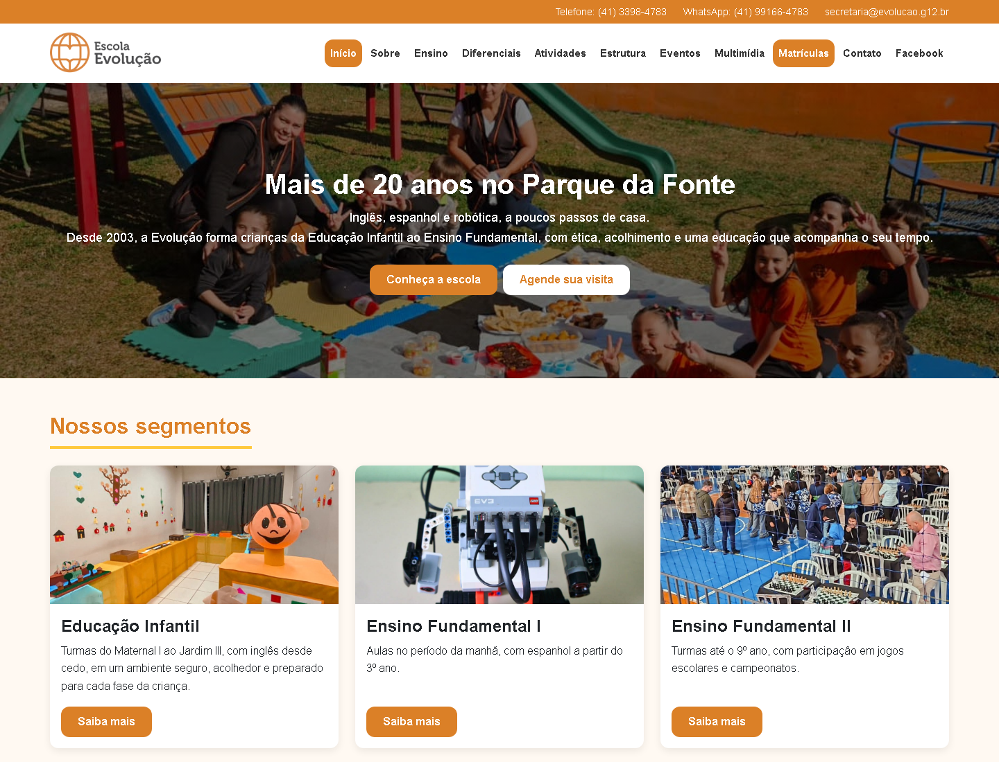
Fonte: Os autores (2026).
Figura 2 – Página Sobre, desenvolvida em CSS puro (desktop)
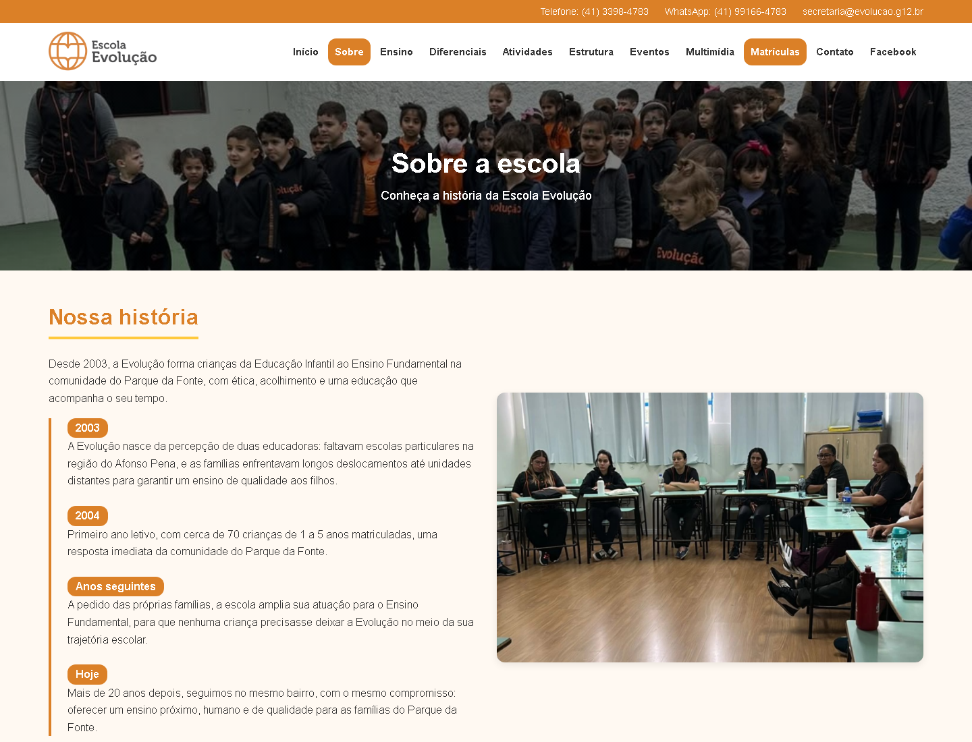
Fonte: Os autores (2026).
Figura 3 – Página Ensino (desktop)
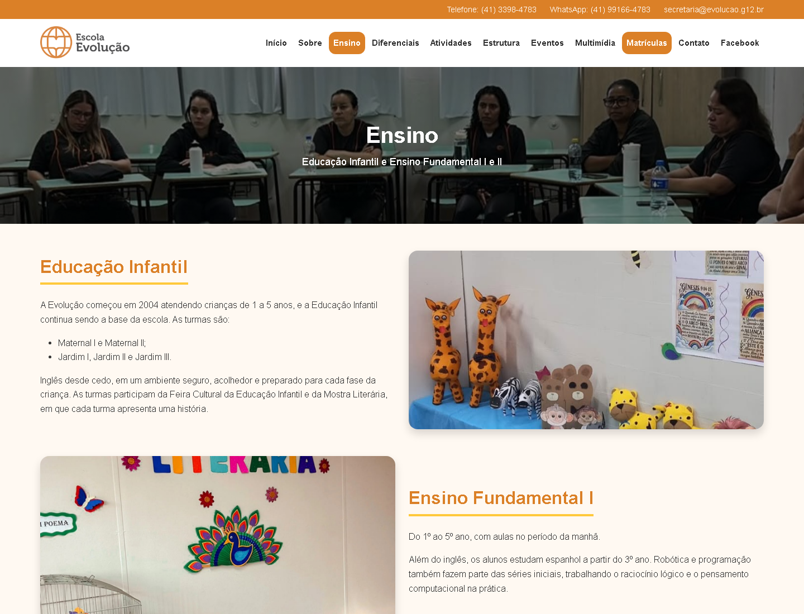
Fonte: Os autores (2026).
Figura 4 – Página Diferenciais (desktop)
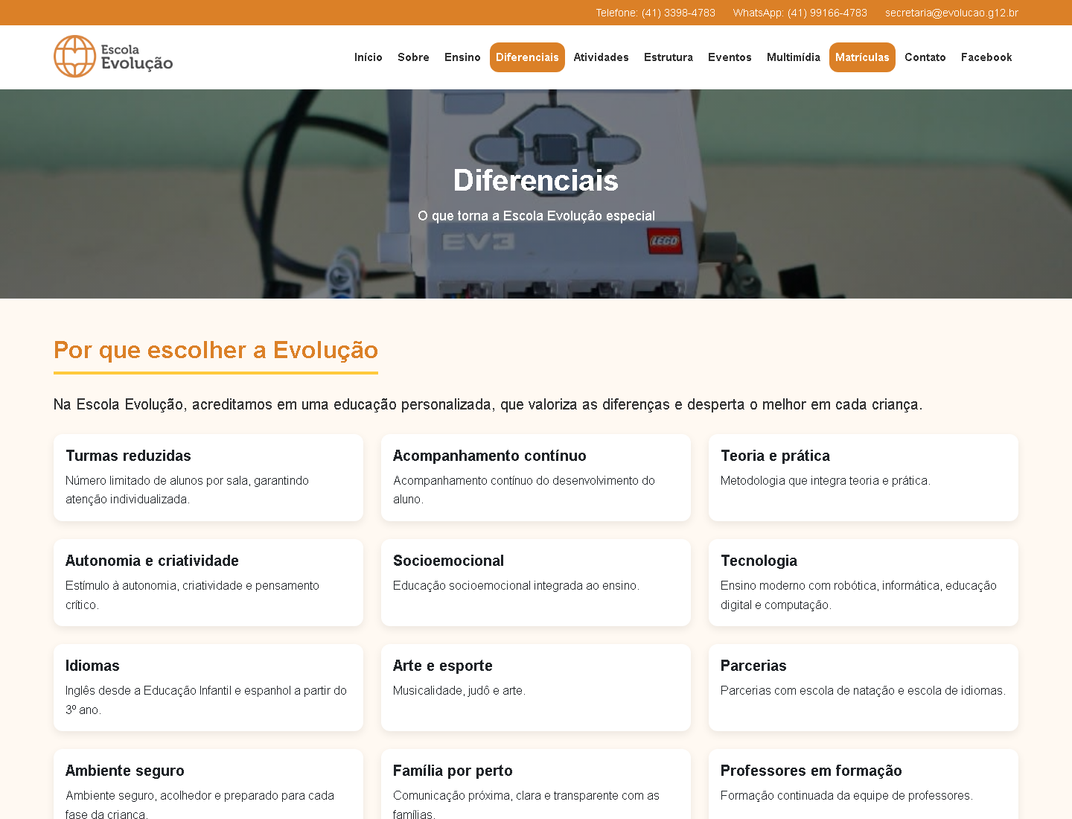
Fonte: Os autores (2026).
Figura 5 – Página Atividades (desktop)
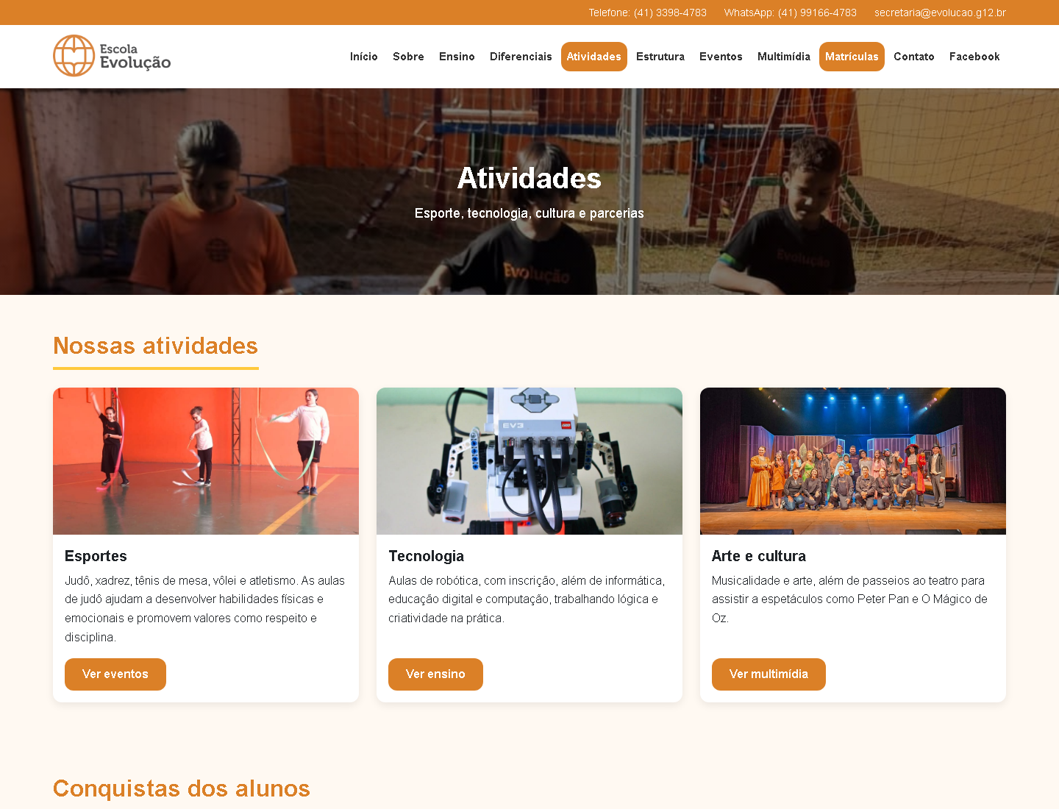
Fonte: Os autores (2026).
Figura 6 – Página Estrutura, desenvolvida em CSS puro (desktop)
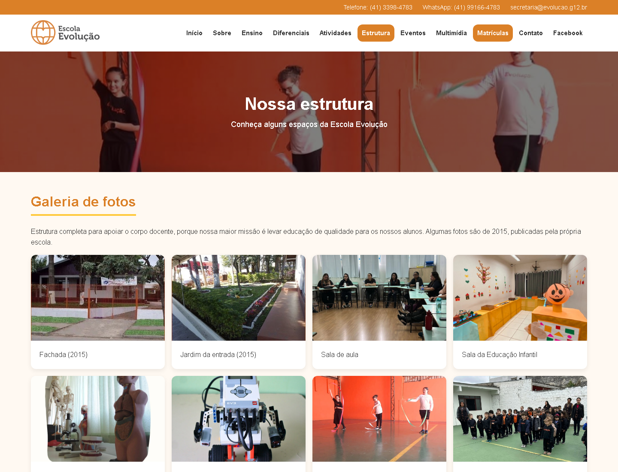
Fonte: Os autores (2026).
Figura 7 – Página Eventos (desktop)
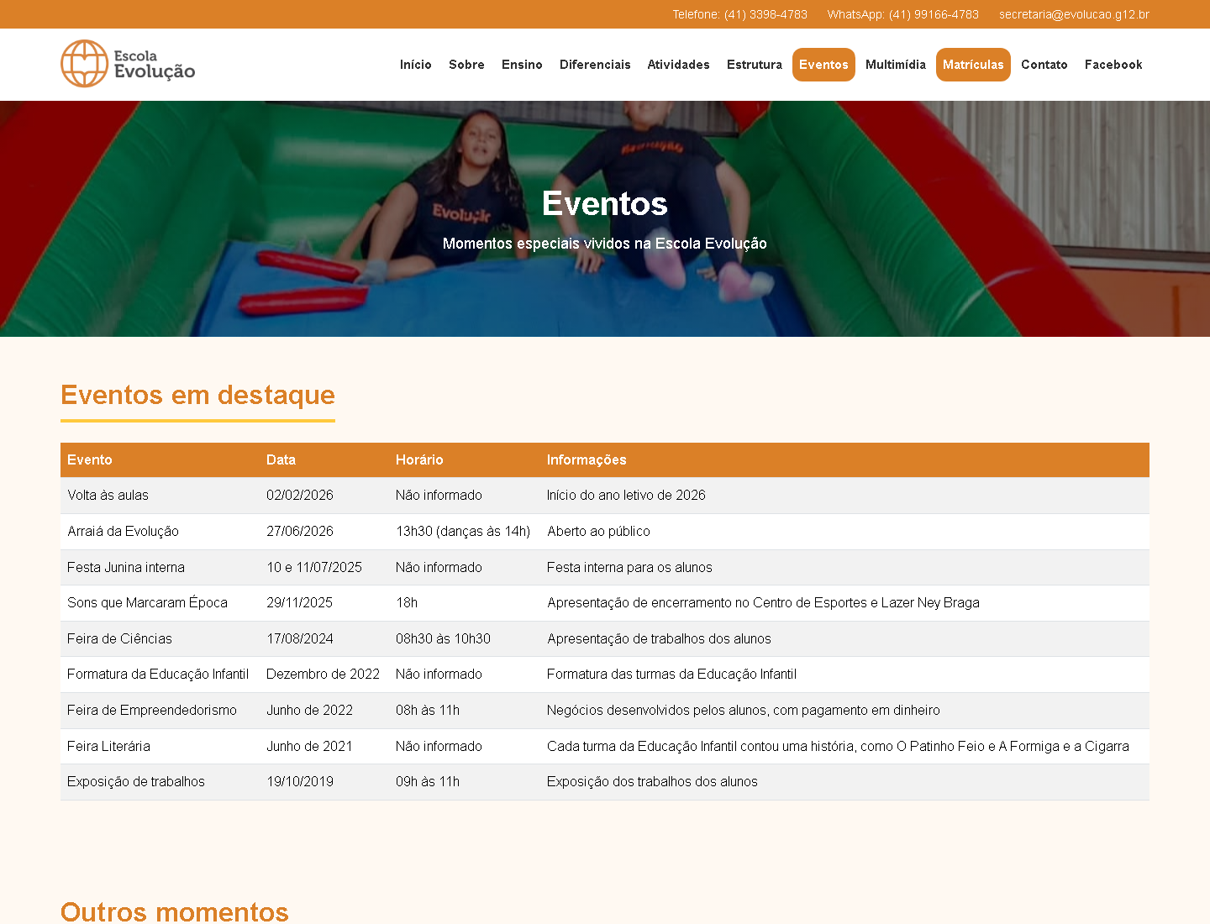
Fonte: Os autores (2026).
Figura 8 – Página Multimídia (desktop)
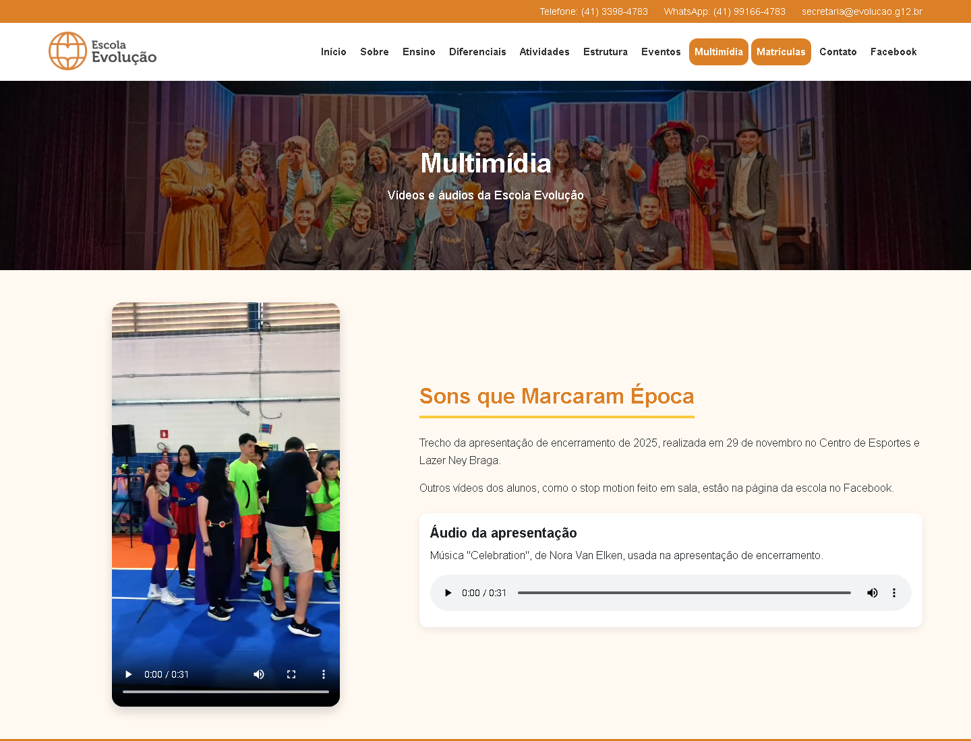
Fonte: Os autores (2026).
Figura 9 – Página Matrículas (desktop)
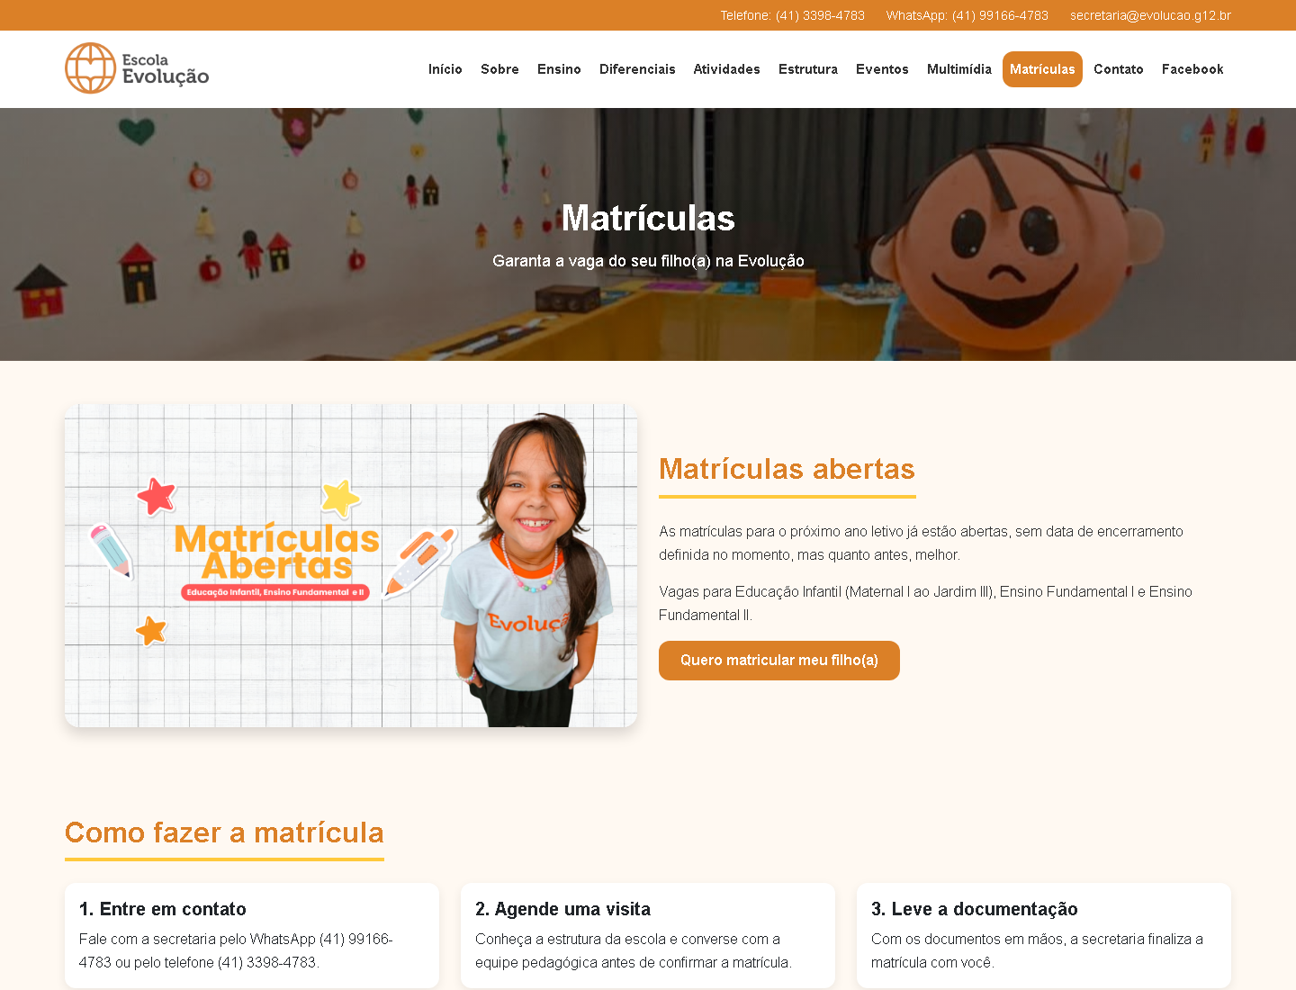
Fonte: Os autores (2026).
Figura 10 – Página Contato (desktop)
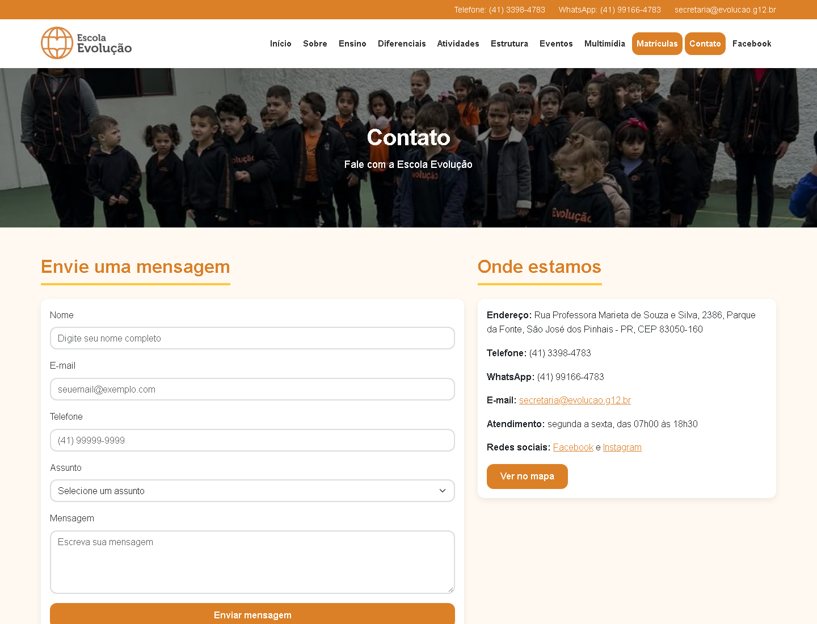
Fonte: Os autores (2026).
Figura 11 – Páginas Início, Sobre e Contato (celular)
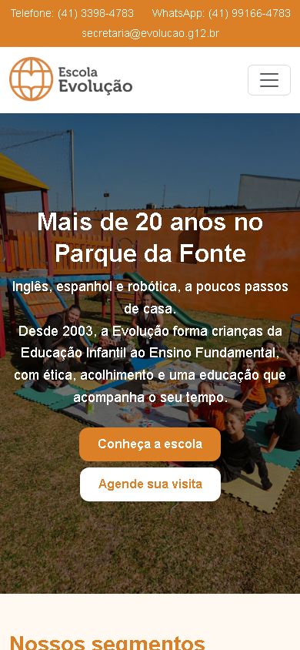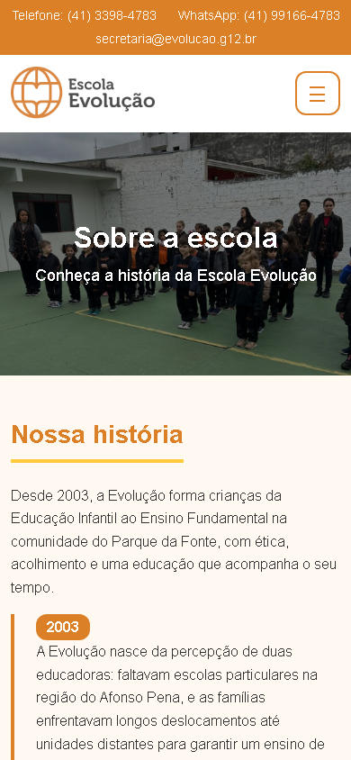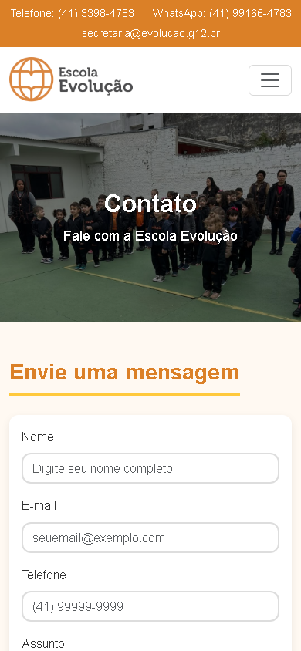
Fonte: Os autores (2026).

15 APLICAÇÕES DE JAVASCRIPT
Todo o JavaScript do projeto foi escrito em JavaScript puro, em um único arquivo (js/script.js), carregado em todas as páginas. Cada funcionalidade só é ativada se os elementos dela existirem na página, o que evita erros nas páginas que não os possuem. O Bootstrap também usa o arquivo bootstrap.bundle.min.js, mas apenas para abrir e fechar o menu das páginas com framework.

15.1 Menu responsivo das páginas em CSS puro
Nas páginas Sobre e Estrutura, o menu é substituído por um botão em telas menores que 1200 px. Ao clicar, o evento click chama a função alternarMenu, que adiciona ou remove a classe aberto da lista de links:
function alternarMenu() {
menuLista.classList.toggle("aberto");
}

if (menuBotao) {
menuBotao.addEventListener("click", alternarMenu);
}

15.2 Formulário de contato com localStorage
Na página Contato, o formulário cadastra, edita e exclui mensagens, que são salvas no navegador com o recurso localStorage e continuam disponíveis mesmo após atualizar ou fechar a página. O funcionamento é dividido em funções:
- carregarMensagens: lê as mensagens salvas no localStorage e converte o texto em um array com JSON.parse.
- salvarMensagens: converte o array em texto com JSON.stringify e grava no localStorage.
- mostrarMensagens: percorre o array e cria um card na página para cada mensagem, manipulando o DOM.
- enviarMensagem: executada no evento submit; cria um objeto com os dados do formulário e cadastra uma nova mensagem ou substitui a que está sendo editada.
- editarMensagem: coloca os dados da mensagem de volta nos campos e muda o texto do botão para "Salvar alteração".
- excluirMensagem: remove a mensagem do array com splice, salva e atualiza a lista.
O envio só acontece se a validação nativa do navegador for aprovada. Após o envio, um alerta do Bootstrap informa que a mensagem foi enviada ou alterada com sucesso.

15.3 Estruturas básicas de programação
As quatro estruturas básicas de programação foram utilizadas no arquivo script.js:
Estrutura de dados: as mensagens são guardadas em um array de objetos, e cada objeto reúne os dados de uma mensagem:
let mensagens = [];

const novaMensagem = {
nome: document.getElementById("nome").value,
email: document.getElementById("email").value,
assunto: document.getElementById("assunto").value,
texto: document.getElementById("mensagem").value,
data: new Date().toLocaleDateString("pt-BR")
};
Estrutura condicional: o if decide se a mensagem é nova ou se está sendo editada:
if (indiceEdicao === -1) {
mensagens.push(novaMensagem);
} else {
mensagens[indiceEdicao] = novaMensagem;
}
Estrutura de repetição: o for percorre o array e cria um card para cada mensagem:
for (let i = 0; i < mensagens.length; i++) {
const mensagem = mensagens[i];
listaMensagens.innerHTML += `<article class="card card-escola mb-3">...</article>`;
}
Estrutura sequencial: dentro de cada função, as instruções são executadas em ordem. Por exemplo, ao excluir uma mensagem: remover do array, salvar no localStorage, atualizar a lista e limpar o formulário:
function excluirMensagem(indice) {
mensagens.splice(indice, 1);
salvarMensagens();
mostrarMensagens();
cancelarEdicao();
}

16 ATENDIMENTO AOS REQUISITOS
O Quadro 5 relaciona cada requisito do projeto com a forma como ele foi atendido no site.
Quadro 5 – Atendimento aos requisitos do projeto
Nº | Requisito | Onde foi atendido
1 | Organização da pasta raiz | HTML na raiz e subpastas css, js, img, video, audio e doc.
2 | HTML5 semântico | header, nav, main, section, article, figure e footer em todas as páginas.
3 | CSS por tag, classe e identidade; em linha, incorporado e externo | Seletor de id #menu-botao; style="" na página Sobre; <style> em todas as páginas; arquivo style.css.
4 | Duas páginas sem framework | Sobre e Estrutura, apenas com HTML, CSS e JavaScript puros.
5 | Menu com links internos e externos e hover | Dez links internos e link para o Facebook, com hover laranja.
6 | Navbar, container responsivo e rodapé | Presentes em todas as páginas.
7 | Player de vídeo e de áudio | Página Multimídia, com <video controls> e <audio controls>.
8 | CSS Grid Layout | Galeria de fotos (.galeria) nas páginas Estrutura e Eventos.
9 | CSS Flexbox | Menu, rodapé, seções em duas colunas e alinhamento dos botões dos cards.
10 | Cards com título, imagem, texto e link | Páginas Início e Atividades.
11 | Responsivo para duas larguras | Media queries de 768, 1200 e 1400 px e grid do Bootstrap.
12 | Tabela de no mínimo 4 x 4 | Página Eventos: nove eventos em quatro colunas com títulos.
13 | Formulário de contato | Campos text, email, select, textarea e submit, com label.
14 | Validações nativas | required, minlength, pattern e placeholder.
15 | Estados :focus, :hover e :invalid | Classe .campo no style.css.
16 | Classes do Bootstrap | navbar, btn, form-control, form-select, alert e card.
17 | Eventos em JavaScript manipulando o DOM | Eventos click e submit: cadastro, edição e exclusão de mensagens.
18 | Quatro estruturas de programação | Sequencial, condicional (if), repetição (for) e dados (array e objetos).
19 | localStorage | Mensagens do formulário salvas no navegador.
20 | Projeto público no GitHub | [INSERIR LINK DO REPOSITÓRIO]
Fonte: Os autores (2026).

17 CONSIDERAÇÕES FINAIS
O desenvolvimento do site institucional da Escola Evolução permitiu aplicar na prática os conteúdos da disciplina, desde a estrutura semântica do HTML5 até a manipulação do DOM com JavaScript. A comparação entre as páginas feitas com Bootstrap e as páginas em CSS puro mostrou as vantagens do framework na agilidade do desenvolvimento e, ao mesmo tempo, a importância de dominar Flexbox, Grid e media queries para entender o que acontece por trás das classes prontas.
O maior aprendizado veio do trabalho com um cliente real: pesquisar informações confiáveis, escolher materiais adequados e respeitar a identidade visual de uma instituição. Como melhorias futuras, o site poderia receber fotos atualizadas dos espaços da escola, um calendário de eventos atualizado pela secretaria e o envio real das mensagens do formulário para o e-mail da escola, o que exigiria um servidor (back-end).

REFERÊNCIAS
BOOTSTRAP. Bootstrap 5.3 documentation. [S. l.]: Bootstrap Team, 2024. Disponível em: https://getbootstrap.com/docs/5.3/. Acesso em: 27 out. 2026.
ESCOLA EVOLUÇÃO. Escola Evolução: Educação Infantil e Ensino Fundamental no Parque da Fonte. São José dos Pinhais, 2026. Disponível em: https://evolucaosjp.netlify.app/. Acesso em: 27 out. 2026.
ESCOLA EVOLUÇÃO. Escola Evolução. São José dos Pinhais, 2026. Facebook: evolucaosjp. Disponível em: https://www.facebook.com/evolucaosjp. Acesso em: 27 out. 2026.
ESCOLA EVOLUÇÃO. evolucaosjp. São José dos Pinhais, 2026. Instagram: @evolucaosjp. Disponível em: https://www.instagram.com/evolucaosjp. Acesso em: 27 out. 2026.
FLATSCHART, F. HTML 5: embarque imediato. Rio de Janeiro: Brasport, 2011. E-book.
KALBACH, J. Design de navegação web: otimizando a experiência do usuário. Porto Alegre: Bookman, 2009. E-book.
MOZILLA. MDN Web Docs. [S. l.]: Mozilla Foundation, 2026. Disponível em: https://developer.mozilla.org/pt-BR/. Acesso em: 27 out. 2026.
NIELSEN, J. 10 usability heuristics for user interface design. [S. l.]: Nielsen Norman Group, 2024. Disponível em: https://www.nngroup.com/articles/ten-usability-heuristics/. Acesso em: 27 out. 2026.
OLIVO, F. DFEW.08: Projeto Front-End para Web. Curitiba: Universidade Positivo, 2026. Material de aula.
SANDERS, B. Smashing HTML5: técnicas para a nova geração da web. Porto Alegre: Bookman, 2012. E-book.
TERUEL, E. C. HTML5: guia prático. 2. ed. São Paulo: Érica, 2014. E-book.
W3SCHOOLS. W3Schools online web tutorials. [S. l.]: Refsnes Data, 2026. Disponível em: https://www.w3schools.com/. Acesso em: 27 out. 2026.

